Ингульская Л.В. 8 класс География 18.05.2022 Урок № 51

Тема. Азовское море – природный комплекс Донецкого края.
Цель: формирование знаний об особенностях природы, ресурсах, значении моря.

1. Изучение нового материала.
Задание. Прочитайте теоретический материал, составьте краткий конспект.
Аквальным (образовавшемся в водоеме) природным комплексом нашего края является Азовское море. Море – это природный комплекс, в котором, как и в комплексах суши, все составные компоненты тесно взаимосвязаны и взаимообусловлены.
Азовское море относится к бассейну Атлантического океана, через Керченский пролив соединяется с Черным морем. Азовское море самое мелкое в мире, его максимальная глубина 14 метров, средняя глубина около 7,5 м. Площадь Азовского моря составляет 37 000 км². Самая большая его длина 343 км, самая большая ширина 231 км. Длина береговой линии 2686 км, из них на Донецкую область приходится более 100 км.
Море имеет много заливов и лиманов. Самые крупные заливы: Таганрогский, Темрюкский, Казантипский, Арабатский, Обиточный, Бердянский. На западе Арабатская стрелка отделяет от моря залив Сиваш (Гнилое море), его берега летом покрываются слоем соли.
Рельеф дна моря и его заливов однообразен: склон, достаточно крутой для берега, переходит в ровное плоское дно, в центре которого наблюдаются наибольшие глубины.
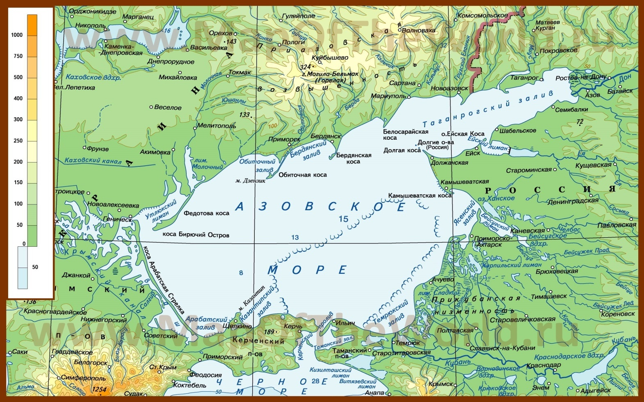
Котловина напоминает блюдце с ровным и плоским дном. Пологий и низкий берег усыпан ракушечником. Берега плоские, только в южной части Керченского и Таманского полуостровов они приподняты и разделены проливом.

Плавные изгибы береговой линии моря, изрезанные длинными песчаными косами создают неповторимость Азовского побережья. На севере выстроились морские косы: Бирючий остров, Обиточная, Бердянская, Белосарайская, Кривая, Тузлинская. Большое количество кос – характерная особенность берегов Азовского моря.
Косы образованы только на северном побережье, это результат продолжительной работы морских волн, намывших вдоль берега ракушечник. Такие наносы накапливаются там, где берег значительно выступает в море по сравнению с соседними берегами. Вплотную к морю подступают степи, а в некоторых местах камышовые плавни.
Климатические условия Азовского моря имеют континентальные черты. Температурный режим Азовского моря характеризуется большой сезонной изменчивостью. Минимальная температура отмечается зимой (январь–февраль), вода охлаждается до +3 … –3°С.
Начиная с декабря, Азовское море замерзает. В конце февраля лед тает. Лишь в южной части моря у Керченского пролива температура воды на поверхности положительная. Южная часть моря не замерзает. Летом почти по всему морю устанавливается довольно однородная поверхностная температура, +24…+26°С.
Морские течения находятся в зависимости от дующих здесь сильных северо-восточных и юго-западных ветров и поэтому весьма часто меняют направление. Основным течением является круговое течение вдоль берегов Азовского моря против часовой стрелки.
Соленость моря в три раза меньше, чем средняя соленость в океане, и составляет 12‰. Максимальная соленость вод наблюдается в заливе Сиваш – 250 ‰.
Минимальные показатели солености на севере моря, в Таганрогском заливе. Показатель солености постоянно изменяется за счет уменьшения стока пресных вод рек. В море несут свои воды реки Дон, Кубань, Миус, Кальмиус, Берда, Обиточная.
В течение ХХ века практически все реки, впадающие в Азовское море, были перегорожены плотинами для создания водохранилищ. Это привело к значительному сокращению сброса пресной воды и ила в море.
Прозрачность вод Азовского моря низкая. Цвет воды здесь изменяется от зеленовато-желтого до коричнево-желтого. Летом, вследствие бурного развития в верхних слоях воды мельчайших растительных и животных организмов вода приобретает ярко-зеленую окраску. Это явление называется «цветением» моря. На дне моря есть грязевые вулканы.
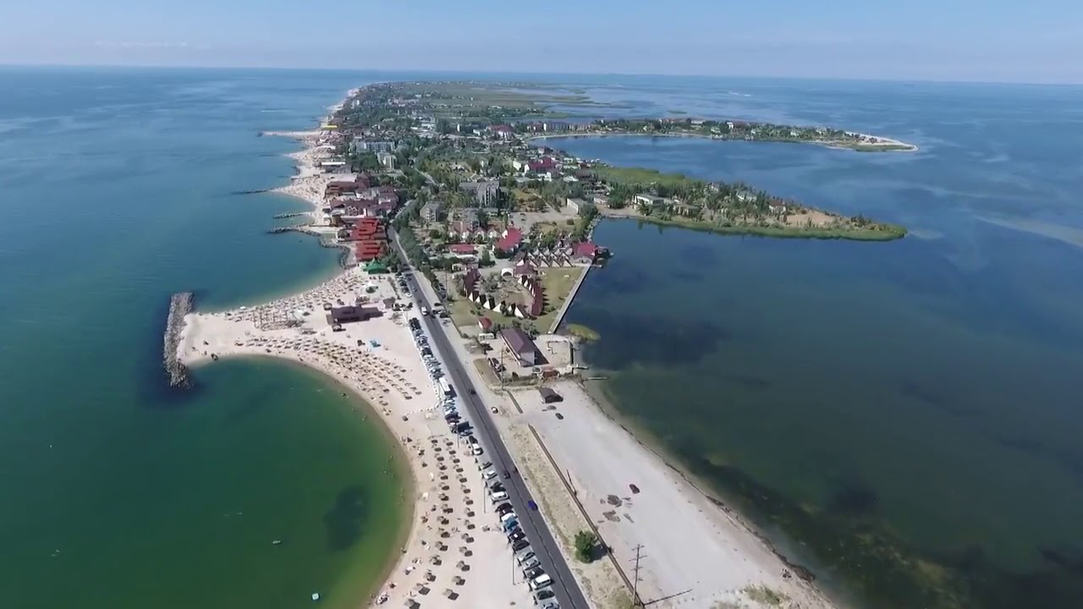
2. Домашнее задание. Пользуясь ресурсами сети Интернет, найдите информацию о флоре и фауне Азовского моря (растительный и животный мир). Запишите кратко.

Задание, выполненное в письменном виде, должно быть сфотографировано или отсканировано и отправлено в виде файла. Для обратной связи можно использовать электронную почту lingulskaya@mail.ru, социальные сети ВК, ОК, мессенджеры WhatsApp и Viber.

